

“Elaboramos el presupuesto familiar”
1. DATOS GENERALES

INSTITUCIÓN EDUCATIVA | “JORGE DIAZ PEREZ”
ÁREA | Matemática | GRADO / SECCIÓN | TERCERO
CANTIDAD DE ESTUDIANTES | 05 | FECHA | 22-10-2025
DOCENTE | Janeth Liliana Sánchez Burga

2. CUADRO DE COMPETENCIAS Y CRITERIOS DE EVALUACIÓN:

COMPETENCIA | DESEMPEÑO |  | EVIDENCIA DE APRENDIZAJE | CRITERIOS DE EVALUACIÓN
Resuelve problemas de cantidad.  Capacidades:  - Traduce cantidades a expresiones numéricas.  - Comunica su comprensión sobre los números y las operaciones.  - Usa estrategias y procedimientos de estimación y cálculo.  - Argumenta afirmaciones sobre las relaciones numéricas y las operaciones. |  | Emplea estrategias heurísticas, recursos gráficos y otros, para resolver problemas relacionados al aumento o descuento porcentual sucesivo. | Elaborar un presupuesto familiar. | - Registra los datos en la tabla de presupuesto.  - Realiza los cálculos de porcentajes utilizando estrategias heurísticas.  - Sustenta en forma oral su trabajo.
3. SECUENCIA DIDÁCTICA:

INICIO:
Evidencias | 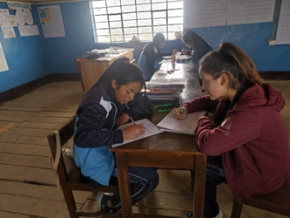
Reflexión: | Los estudiantes se encuentran contrastando ideas sobre los ingresos y gastos de su familia, están motivados por saber si en su familia falta o sobra dinero.

DESARROLLO:
Evidencias | 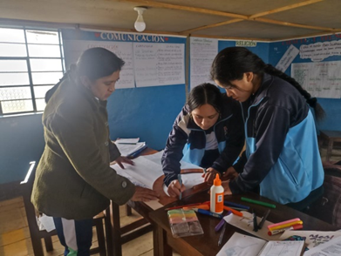  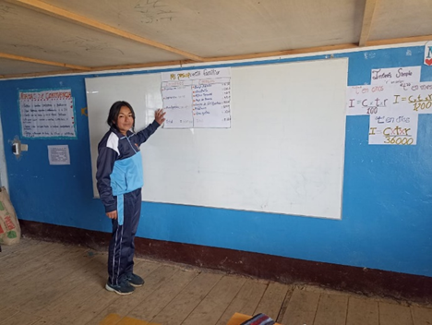
Reflexión: Los estudiantes con el acompañamiento de su docente empiezan a desarrollar y llenar la ficha de trabajo con datos requeridos en su ficha, luego un representante de cada equipo explica sus procedimientos que han utilizado para realizar su nuevo presupuesto.

PLANIFICACIÓN DE LA SESIÓN DE APRENDIZAJE

CIERRE:
Evidencias | 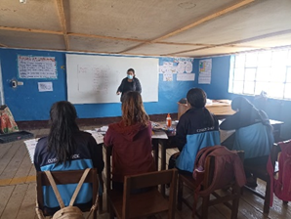  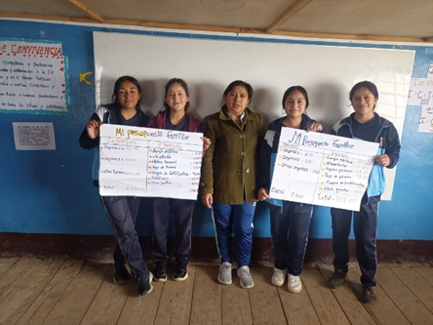
Reflexión: Una colega explicando a los estudiantes sobre su presupuesto familiar y como los organiza, dando a conocer sus ingresos y egresos. Finalmente, las estudiantes mostrando su trabajo final.
Nota: en este día no se encontró un estudiante que había pedido permiso por salud.

4. ANEXO: Planificación de la Sesión

I. INFORMACIÓN GENERAL.
 | Área | Matemática | Grado | Tercero
 | Fecha | 22/10/2025 | Duración | 90 min
 | Docente | Janeth Liliana Sánchez Burga
Elaboramos el presupuesto familiar
II. TÍTULO DE LA SESIÓN.

III. PROPÓSITOS DE APRENDIZAJES.
COMPETENCIA | DESEMPEÑO | EVIDENCIA DE  APRENDIZAJE | CRITERIOS DE  EVALUACIÓN
Resuelve problemas de cantidad. Capacidades:  - Traduce cantidades a expresiones numéricas.  - Comunica su comprensión sobre los números y las operaciones.  - Usa estrategias y procedimientos de estimación y cálculo.  - Argumenta afirmaciones sobre las relaciones numéricas y las operaciones. | Emplea estrategias heurísticas, recursos gráficos y otros, para resolver problemas relacionados al aumento o descuento porcentual sucesivo. | Elaborar un presupuesto familiar. | - Registra los datos en la tabla de presupuesto.  - Realiza los cálculos de porcentajes utilizando estrategias heurísticas.  - Sustenta en forma oral su trabajo.

IV. ENFOQUES TRANSVERSALES.
ENFOQUE | SE DEMUESTRA CUANDO:
Enfoque ambiental | Docentes y estudiantes realizan acciones para identificar los patrones de producción y consumo de aquellos productos  utilizados de forma cotidiana en la escuela y la comunidad.

V. SECUENCIA DIDÁCTICA.
Estrategias Didácticas |  | Recursos y Materiales
Inicio: 10 min | - La docente saluda y da la bienvenida a los estudiantes y recuerda los “Acuerdos de Convivencia”.  - La docente pregunta a los estudiantes sobre la tarea de la clase anterior:  ¿Cómo elaboraron su presupuesto familiar? ¿Fue fácil o difícil? ¿Por qué?  ¿Cómo participaron los miembros de la familia? ¿Consideran que es importante elaborar un presupuesto? ¿Por qué? ¿En qué otros espacios y/o actividades se pueden hacer presupuestos? | Cartulinas Lista de cotejo

- Los estudiantes responden las interrogantes a manera de lluvia de ideas. Luego, la docente continúa la sesión mencionando los aprendizajes esperados relacionados a la competencia, la capacidad e indicador. Además, presenta el propósito de la sesión, el cual consiste en:

Elaborar un presupuesto familiar.

- Se forman equipos de trabajo de 2 y 3 participantes y la docente recuerda las pautas para realizar el trabajo en equipo:

Conformar y dinamizar el trabajo a nivel de equipo promoviendo la participación de todos y acordando la estrategia apropiada para comunicar los resultados.
- Los equipos deben elaborar un presupuesto para el presente mes empleando el formato de presupuesto y tomando como insumo el presupuesto del mes anterior de uno de los integrantes.
Para el nuevo presupuesto se deben tener en cuenta las siguientes consideraciones:
  - Los servicios básicos (agua, energía eléctrica) tuvieron un descuento del 10%.
  - En alimentación, el gasto aumentó por la llegada de un familiar en un 8,5%.
  - En compra de fertilizantes se tuvo un descuento del 10% más el 20%.
  - Los demás gastos y el pago de deudas se mantienen.
Presupuesto
Ingresos | Agosto | Setiembre | Total
Ingreso 1
Ingreso 2
Otros ingresos
Total de ingresos

Gastos | Agosto | Setiemb. | Total
Agua para consumo y riego
Energía eléctrica
Alimentación
Productos de higiene personal
Pago al personal en la chacra
Compra de animales menores
Gastos en fertilizantes
Otros gastos
Total de gastos

Desarrollo: 55 min | - En base al presupuesto simulado para el presente mes, los estudiantes responden:  - ¿Cuál es la diferencia del saldo del mes anterior con el saldo del mes actual?  - ¿En cuánto aumenta el saldo final si tu papá recibe un aumento del 20% más el 20% por haber laborado dos domingos en el mes?  - Durante el desarrollo de la actividad, la docente monitorea y orienta a los estudiantes sobre cómo efectuar las actividades planteadas y responder las preguntas propuestas. Luego, los estudiantes eligen a un representante por cada equipo para que explique los procedimientos y las estrategias que han utilizado para realizar el nuevo presupuesto familiar. La explicación de los representantes no debe pasar de los veinte minutos y puede apoyarse en un papelote para colocar los procedimientos, fortalezas, dificultades y cómo hicieron para resolverlas.  - Durante esta etapa la docente evalúa a los estudiantes utilizando el instrumento adjunto | Ficha de actividades Regla  Hoja bond A4 Lista de cotejo
  Ingresos-gastos
  Pago de deudas | Mes 1 | Mes 2 | Total
  Préstamos personales
  Otras deudas
  Total de pago de deudas
  Saldo (Ingresos – gastos y deudas
  Ahorros | Mes 1 | Mes 2 | Total
  Saldo inicial
  Depósito/ retiro
  Saldo final del mes
Cierre: 25 min | - Aprovechando su hora libre de un docente de la I.E, se le invita al aula para que comente cómo organiza los gastos en su familia.  La docente: En mi hogar trabajamos mi esposa y yo, fin de mes reunimos el dinero y lo repartimos en todos los gastos diarios. De ese dinero gastamos en la comida del día, préstamos, pago de servicios básicos, pasajes al trabajo y el resto tratamos de guardar para otros gastos, como medicina, ropa y otros. Además, tenemos una pequeña chacra, sembramos algunos productos y cosechamos para nuestra alimentación.  - La docente agradece la visita del docente, quien se retira. Luego, promueve la reflexión de los estudiantes, mediante las siguientes preguntas: ¿qué opinan del testimonio del docente? ¿Qué podemos decirle a su profesor? ¿Qué es un presupuesto familiar? ¿Creen que es importante elaborar un presupuesto familiar? ¿Por qué? ¿En qué nos beneficiaría hacer un presupuesto?  - La docente plantea las siguientes preguntas para generar la reflexión en los estudiantes:  ¿Qué dificultades tuvieron?  - A partir de ahora, ¿cómo podremos ayudar a nuestros padres a realizar el presupuesto familiar?  - ¿En qué otras situaciones se pueden elaborar presupuestos?  ¿De qué manera se relacionan los porcentajes con los presupuestos? | Papelote. Ficha de actividades.  Lista de cotejo

- Ministerio de Educación. (2017). Resolvamos problemas. Cuaderno de trabajo de Matemática. Secundaria 1. Lima: Autor.
- Sesiones aprendo en casa 2021
- Plumones de colores, cartulinas, tarjetas, papelotes, cinta masking tape, pizarra, Plumones acrílicos, etc.
- DCN EBR
VI. MATERIALES O RECURSOS PARA UTILIZAR.



Prof: J. Liliana Sánchez Burg

LISTA DE COTEJO

GRADO: “Tercero “
DOCENTE RESPONSABLE: Janeth Liliana Sánchez Burga

N° |  | Registra ingresos y egresos de su familia |  | Resuelve problemas considerando los aumentos y descuentos sucesivos. |  | Indaga los ingresos y egresos de los integrantes de su familia. |  | Determina las ventajas de los descuentos y  aumentos sucesivos.
N° | Estudiantes | Sí | No | Sí | No | Sí | No | Sí | No
1 | CORONEL DIAZ, Juan Daniel
2 | HURTADO CORONEL, Fiorela
3 | MEGO SILVA, Yohana
4 | MORALES CAMIZAN, Llanita Esmeralda
5 | PEREZ DIAZ, Camila
6
7
9
10
11
12

ANEXO 01

FICHA DE TRABAJO

Propósito: Obtener el presupuesto del mes que pasó y del actual, considerando los datos de la actividad.

Actividad 01: Consignando los presupuestos familiares
En equipos elaborar un presupuesto para el presente mes empleando el formato de presupuesto y tomando como insumo el presupuesto del mes anterior de uno de los integrantes. Para el nuevo presupuesto se deben tener en cuenta las siguientes consideraciones y preguntas:
Para el nuevo presupuesto se deben tener en cuenta las siguientes consideraciones y preguntas: Gastos del pago al personal subió en un 5% por aniversario de la comunidad.
- Los servicios básicos (agua, energía eléctrica) tuvieron un descuento del 10%.
- En alimentación, el gasto aumentó por la llegada de un familiar en un 8,5%.
- En compra de fertilizantes se tuvo un descuento del 10% más el 20%.
- Los demás gastos y el pago de deudas se mantienen.
Tabla 1
Ingresos | Agosto | Setiembre | Total
Ingreso 1
Ingreso 2
Otros ingresos
Total de ingresos

Gastos | Agosto | Setiembre | Total
Agua para consumo y riego
Energía eléctrica
Alimentación
Productos de higiene personal
Pago al personal en la chacra
Compra de animales menores
Gastos en fertilizantes
Otros gastos
Total de gastos

Ingresos – Gastos
Pago de deudas | Mes 1 | Mes 2 | Total
Préstamos personales
otras deudas
total de pago de deudas

Saldo: (Ingresos –
Gastos y deudas)

Ahorros | Mes 1 | Mes 2 | Total
Saldo inicial
Depósito/ retiro
Saldo final del mes
- En base al presupuesto simulado para el presente mes, los estudiantes responden:
- ¿Cuál es la diferencia del saldo del mes anterior con el saldo del mes actual?
- ¿En cuánto se incrementa el saldo final si tu papá recibe un aumento del 20% más el 20% por haber laborado dos domingos en el mes?

